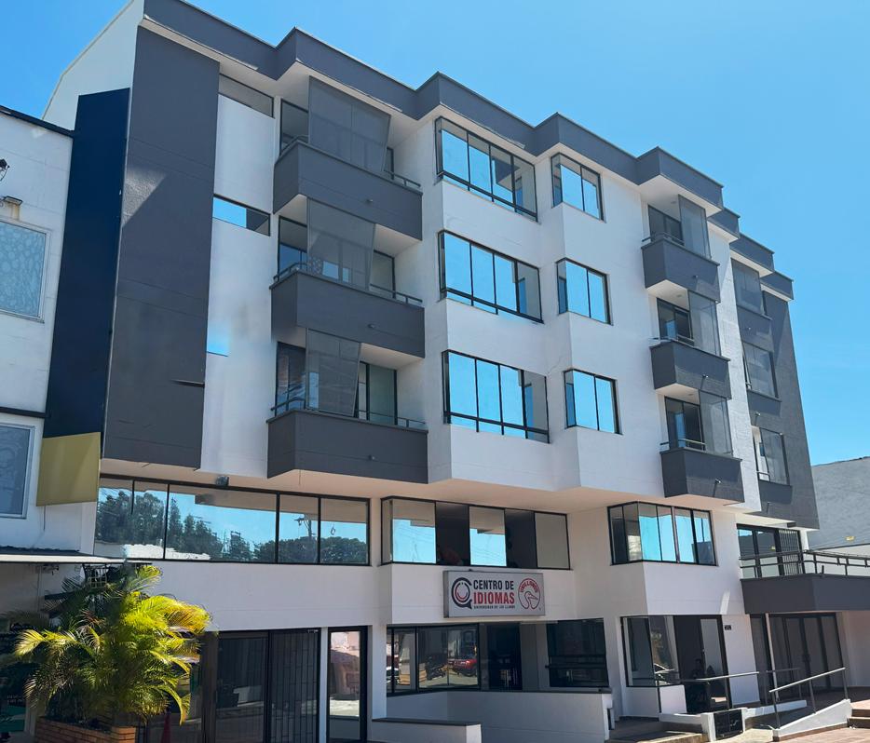
INFORME DE REVISIÓN POR LA DIRECCIÓN DEL SISTEMA DE GESTIÓN DE LA CALIDAD DEL CENTRO DE IDIOMAS
VIGENCIA XXX

Área de Gestión de la Calidad del Centro de Idiomas

Villavicencio – Meta
Mes año

INFORME DE REVISIÓN POR LA DIRECCIÓN DEL SISTEMA DE GESTIÓN DE LA CALIDAD

CENTRO DE IDIOMAS – VIGENCIA XXX

Documento anexo al Informe de Revisión por la Dirección de la Universidad de los Llanos, correspondiente a los aspectos relacionados con las normativas ISO 9001:2015 y NTC 5555:2011 en el ámbito del Centro de Idiomas.

PARTICIPANTES DE LA REVISIÓN POR LA DIRECCIÓN

- Participante 1
- Participante 2
- Participante 3
- Participante 4
- Participante 5
- Participante 6

Fecha: XXX
Periodo evaluado: XXX

CRITERIOS A TENER EN CUENTA PARA LA REVISIÓN POR LA DIRECCIÓN

Tabla 1. Parte A – Datos generales del informe
Ítem | Título
 | Introducción
 | Objetivo
 | Alcance
 | Marco institucional
 | Contenido del informe
 | Conclusiones
Fuente: Elaboración propia - Centro de Idiomas

Tabla 2. Parte B – Contenido técnico de la revisión por la dirección
Ítem | Título | Referencia ISO 9001:2015 | Referencia NTC 5555:2011
Ítem | Título | 9.3.2. Entradas de la revisión por la dirección | 5.6.2. Información para la revisión en las instituciones de formación para el trabajo
5.1 | Seguimiento a acciones de revisiones anteriores | a) El estado de las acciones de las revisiones por la dirección previas. | h) Las acciones de seguimiento de las revisiones de la calidad efectuadas por la alta dirección de la institución.
5.2 | Cambios en el contexto interno y externo | b) Los cambios en las cuestiones externas e internas que sean pertinentes al sistema de gestión de la calidad. | e) Las condiciones del contexto y las necesidades concretas de formación de talento humano del sector productivo al que apunta la oferta de formación.  o) Los cambios en los requisitos legales, profesionales o reglamentarios y los cambios en el nuevo marco legal vigente.
5.3 | Información sobre el desempeño y eficacia del SGC | c) La información sobre el desempeño y la eficacia del sistema de gestión de la calidad, incluidas las tendencias relativas a:
5.3.1 | Satisfacción del cliente y partes interesadas | 1) La satisfacción del cliente y la retroalimentación de las partes interesadas pertinentes. | i) Los resultados de las evaluaciones de las quejas, reclamos, solicitudes, y manifestaciones de satisfacción de los clientes (estudiantes y sector productivo) y otras partes interesadas.  k) El grado de cumplimiento del perfil esperado del egresado.  l) La información sobre el destino de los egresados de la institución.
5.3.2 | Cumplimiento de los objetivos de calidad | 2) El grado en que se han logrado los objetivos de la calidad. | a) La política y los objetivos de la calidad.
5.3.3 | Desempeño de procesos y conformidad de productos/servicios | 3) El desempeño de los procesos y conformidad de los productos y servicios. | b) Los resultados de aprendizaje de los estudiantes medidos a través de las pruebas tanto externas cuando aplique, como evaluaciones internas de la institución de formación para el trabajo.  m) Los resultados del proceso de autoevaluación institucional.
5.3.4 | No conformidades y acciones correctivas | 4) Las no conformidades y acciones correctivas. | j) Los resultados obtenidos con el plan de mejoramiento institucional, incluyendo los resultados de las acciones preventivas y correctivas
5.3.5 | Resultados de seguimiento y medición | 5) Los resultados de seguimiento y medición. | c) La información estadística derivada de los indicadores relevantes de los objetivos, tales como matrícula, retención, repetición, deserción, promoción
5.3.6 | Resultados de auditorías internas y externas | 6) Los resultados de las auditorías. | p) Los resultados de las auditorías internas al sistema de gestión de la calidad.
5.3.7 | Desempeño de proveedores externos | No aplica | No aplica
5.4 | Adecuación de los recursos | d) La adecuación de los recursos. | d) El direccionamiento y plan estratégico de la institución de formación para el trabajo.  f) Los resultados financieros de las instituciones.  g) Los efectos financieros de las actividades relacionadas con calidad.
5.5 | Eficacia de acciones frente a riesgos y oportunidades | e) La eficacia de las acciones tomadas para abordar los riesgos y las oportunidades. | o) Los cambios en los requisitos legales, profesionales o reglamentarios y los cambios en el nuevo marco legal vigente.
5.6 | Oportunidades de mejora | f) Las oportunidades de mejora. | n) Las recomendaciones de mejora.
Fuente: Elaboración propia - Centro de Idiomas

CONTENIDO

1. INTRODUCCIÓN 6
2. OBJETIVO 6
3. ALCANCE 6
4. MARCO INSTITUCIONAL 6
4.1. Política de calidad de la Universidad de los Llanos 6
4.2. Objetivos de calidad del Centro de Idiomas 6
4.3. Misión del Centro de Idiomas 6
4.4. Visión del Centro de Idiomas 6
4.5. Justificación 6
5. CONTENIDO DEL INFORME 6
5.1. Seguimiento a acciones de revisiones anteriores 6
5.2. Cambios en el contexto interno y externo 6
5.3. Información sobre el desempeño y eficacia del SGC 6
5.3.1. Satisfacción del cliente y partes interesadas 6
5.3.1.1. Informe de satisfacción del servicio educativo 6
5.3.1.2. Informe de satisfacción niños Centro de Idiomas 7
5.3.1.3. Informe de satisfacción egresados 7
5.3.1.4. Informe de evaluación del programa y seguimiento al material didáctico 7
5.3.1.5. Informe de P.Q.R.S.D 7
5.3.1.6. Canales de atención del Centro de Idiomas 7
5.3.2. Cumplimiento de los objetivos de calidad 7
5.3.3. Desempeño de procesos y conformidad de productos/servicio 7
5.3.3.1. Desempeño de procesos 7
5.3.3.2. Conformidad de productos y servicios 7
5.3.4. No conformidades y acciones correctivas 7
5.3.5. Resultados de seguimiento y medición 7
5.3.5.1. Información derivada de los indicadores 7
5.3.6. Resultados de auditorías internas y externas 7
5.3.6.1. Auditorías internas 7
5.3.6.2. Auditorías externas 7
5.3.7. Desempeño de proveedores externos 8
5.4. Adecuación de los recursos 8
5.5. Eficacia de acciones frente a riesgos y oportunidades 8
5.6. Oportunidades de mejora 8
6. CONCLUSIONES 8

INTRODUCCIÓN

2. OBJETIVO

3. ALCANCE

4. MARCO INSTITUCIONAL

4.1. Política de calidad de la Universidad de los Llanos

4.2. Objetivos de calidad del Centro de Idiomas

4.3. Misión del Centro de Idiomas

4.4. Visión del Centro de Idiomas

4.5. Justificación

5. CONTENIDO DEL INFORME

5.1. Seguimiento a acciones de revisiones anteriores

5.2. Cambios en el contexto interno y externo

5.3. Información sobre el desempeño y eficacia del SGC

5.3.1. Satisfacción del cliente y partes interesadas

5.3.1.1. Informe de satisfacción del servicio educativo

5.3.1.2. Informe de satisfacción niños Centro de Idiomas

5.3.1.3. Informe de satisfacción egresados

5.3.1.4. Informe de evaluación del programa y seguimiento al material didáctico

5.3.1.5. Informe de P.Q.R.S.D

5.3.1.6. Canales de atención del Centro de Idiomas

5.3.2. Cumplimiento de los objetivos de calidad

5.3.3. Desempeño de procesos y conformidad de productos/servicio

5.3.3.1. Desempeño de procesos

5.3.3.2. Conformidad de productos y servicios

5.3.4. No conformidades y acciones correctivas

5.3.5. Resultados de seguimiento y medición

5.3.5.1. Información derivada de los indicadores

5.3.6. Resultados de auditorías internas y externas

5.3.6.1. Auditorías internas

5.3.6.2. Auditorías externas

5.3.7. Desempeño de proveedores externos

5.4. Adecuación de los recursos

5.5. Eficacia de acciones frente a riesgos y oportunidades

5.6. Oportunidades de mejora

6. CONCLUSIONES

